TEMAT KOMPLEKSOWY: WIELKANOCNE TO PISANKI, WYKLEJANKI, MALOWANKI.
TEMAT DNIA: ZIELONY DYWANIK.
- Zabawa ruchowa „Zajączki na łące”. Dzieci skaczą po pokoju przez chwilę jak zajączki. Na hasło:
- Zajączki jedzą marchewkę – naśladują gryzienie marchewki. Po wykonaniu polecenia przez chwilę ponownie skaczą po pokoju. Na hasło:
- Zajączki się myją – kolistymi ruchami naśladują czyszczenie futerka. Po wykonaniu polecenia przez chwilę ponownie skaczą po pokoju. Na hasło:
- Zajączki nasłuchują, czy nie zbliża się myśliwy – kucają, podnoszą podkurczone ramiona i nasłuchują dobiegających odgłosów. Po wykonaniu polecenia przez chwilę ponownie skaczą po pokoju. Na hasło:
- Zajączki odpoczywają na leśnej polanie – kładą się na podłodze i spokojnie oddychają.
- Oglądanie zgromadzonych nasion w pojemnikach: rzeżuchy i owsa. Porównywanie ich wielkości i koloru.
- Wysłuchanie wiersza M. Buczkówny „Owies”
Posieję na spodku owies,
może mi wyrośnie, kto wie.
Od rana dzisiaj się cieszę,
pięknie mi owiesek wzeszedł.
Już białą serwetę ścielę,
zieleń się owiesku, zieleń!
Rośnijże, długo nie zwlekaj!
Cukrowy baranek czeka.
- Rozmowa rodzica z dzieckiem na temat: Co potrzebne jest, by wysiać nasionka?
- Praca plastyczno – techniczna „Wesoła doniczka z nasionkami”
Potrzebne materiały:
- Plastikowa butelka
- Plastikowe korki od butelki
- Oczka gotowe (jeżeli nie ma to można je zrobić z plasteliny białej i czarnej albo papieru, albo z nakrętek po butelkach itp.)
- Ziemia
- Nasiona owsa
- Konewka z wodą
- Dowolne naklejki do dekoracji doniczki itp.
Poniżej na zdjęciach przedstawione są etapy pracy i jeden z pomysłów wykonania doniczki. Ale pamiętajmy – każdy może wykonać ją inaczej.
Wysiane nasionka podlewamy i gotową doniczkę ustawiamy w dogodne miejsce w pokoju. Codziennie pamiętamy o podlewaniu.
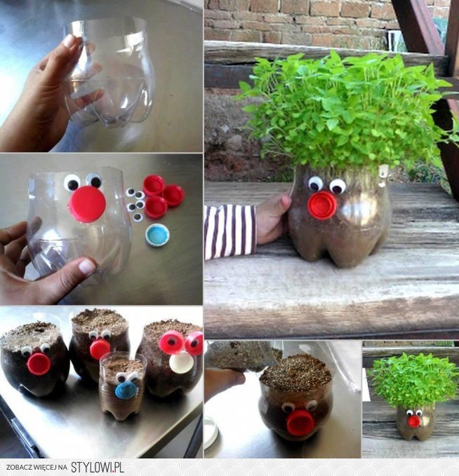

- Rytm z nasionek. Potrzebne będą nasiona owsa i rzeżuchy i biała kartka. Rodzic zaczyna układać rytm (3 razy – od strony lewej do prawej na białej kartce). Dopiero potem dziecko dokłada nasiona w odpowiedniej kolejności i ilości np.:
- Owies – rzeżucha – owies – rzeżucha – owies – rzeżucha – owies – rzeżucha …
- Rzeżucha – rzeżucha – owies – owies – rzeżucha – rzeżucha – owies – owies – rzeżucha – rzeżucha – owies – owies - ….
- Owies – owies – rzeżucha – owies – owies – rzeżucha – owies – owies – rzeżucha - …
- Kończymy zabawę i nagradzamy dziecko za zaangażowanie i współpracę.

